Project Evenementen

# Werkvel Hfst 4; Risico analyse.

Maak een risico analyse volgens de stappen die uitgelegd zijn. Deze onderdelen horen bij de risico analyse en komen minimaal in het verslag;

1. Een beschrijvende deel.
2. Daarna worden de risico’s omschreven en opgedeeld in interne en externe risico’s.
3. Daarna worden de risico’s kwantitatief gemaakt door de kans te bepalen dat er zich een dreiging voordoet, en welke gevolgen daaruit kunnen voortvloeien.
4. Bedenk voor de meest waarschijnlijke en kansrijke risico’s een oplossing of plan B.

**UITLEG**

**1. Welke onderdelen zitten er in het beschrijvende deel van de risicoanalyse?**

* Aard van het publiek
* Aard van het evenement
* Plaats van het evenement (ruimtelijk profiel)
* Samenstelling van het personeel

**2. Denk na over risico’s in de volgende categorieën en schrijf er zoveel mogelijk op:**

* Risico verkeer en vervoer
* Risico openbare orde veiligheid
* Risico volksgezondheid
* Risico brand en veiligheid
* Risico monitoring en opschaling
* Risico door het aflassen van het evenement

**Deel ze in twee kolommen in: externe & interne factoren:**

*Extern:*

* Het stormt waardoor de wegen onbegaan zijn.
* Een stroomstoring in Eindhoven.
* Nederland gaat op slot vanwege corona.

*Intern*

* Stroomstoring in het Yuverta gebouw.
* Last van een muizenplaag.
* Docenten zijn ziek.

**3. Kwantificeren van de risico factoren:**

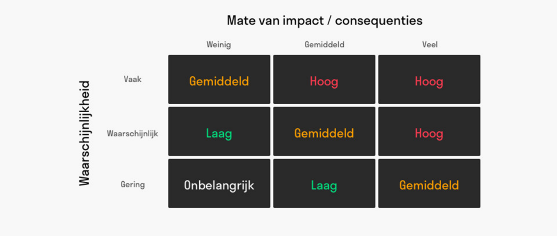

**4. Bedenk voor de meest waarschijnlijke en kansrijke risico’s een oplossing of plan B.**

Op basis van je risicoanalyse kun je conclusies trekken over de risico’s die het meeste prioriteit hebben. Zeker als het gaat om zogenaamde operationele risico’s waar je vooraf nog iets aan kan doen zoals te weinig parkeerruimte.